从柳州火车站搭乘BRT快8路或快1路到市人民医院站下车，沿文昌路走290米，左转穿过马路，再继续沿文昌路走190米即到达广西科技大学南大门。或者乘出租车，约20元。

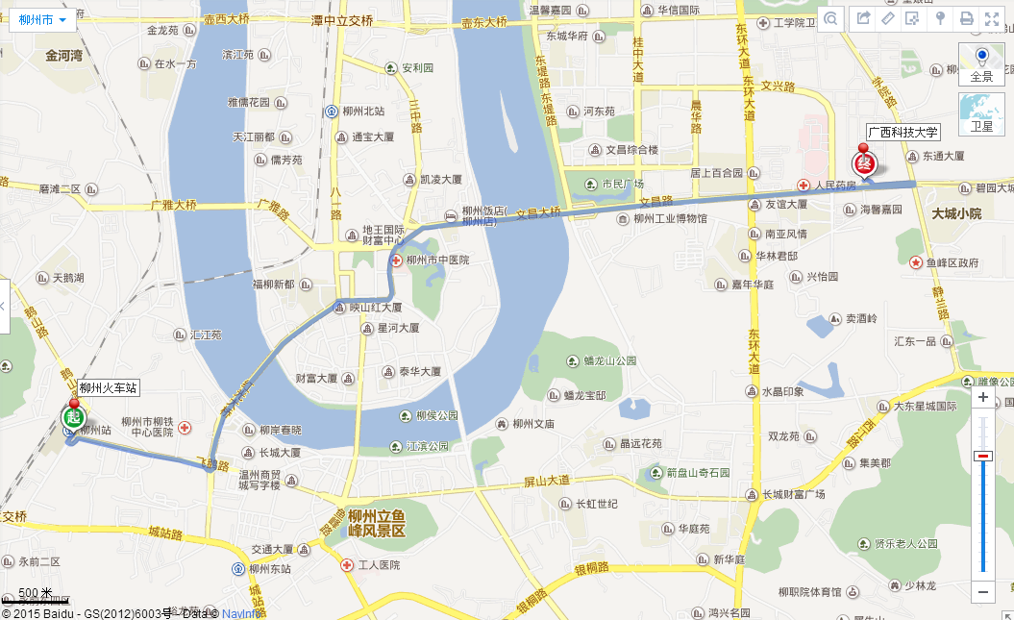

6号教学楼、基础实验楼

进入广西科技大学南大门后，左转行走约100米后右转，再走约200米，看到的第一栋教学楼就是基础实验楼。4楼408教室。

